ZAŁĄCZNIK NR 3 Do umowy nr …../ZDM/2022 z dnia ….. …..2022r.

WYKAZ DRÓG I ULIC OBJĘTYCH ZIMOWYM UTRZYMANIEM – CZĘŚĆ III i V

II i III STANDARD ZIMOWEGO UTRZYMANIA

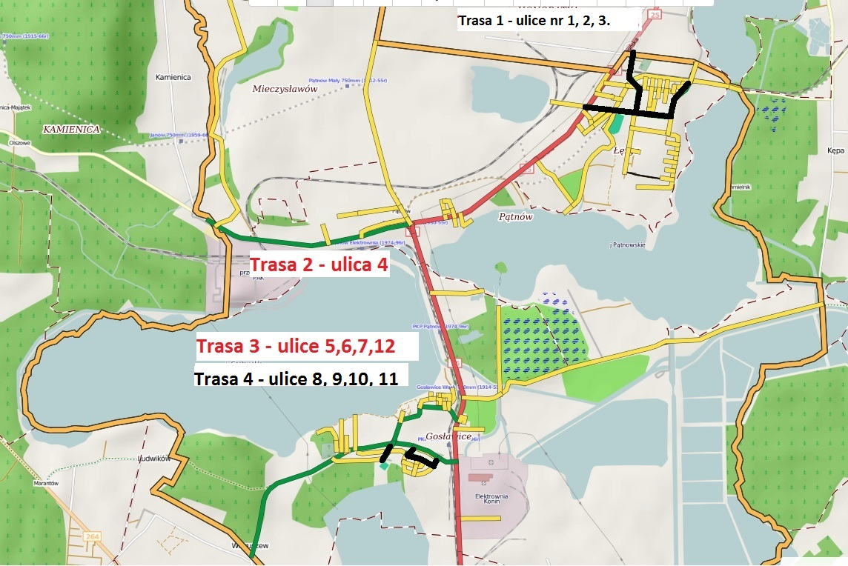

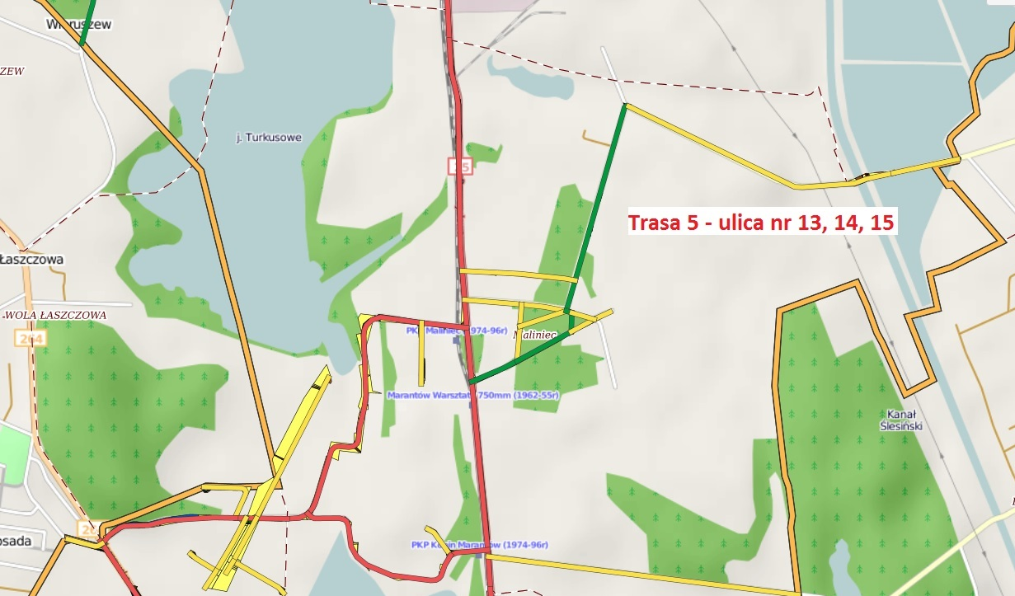
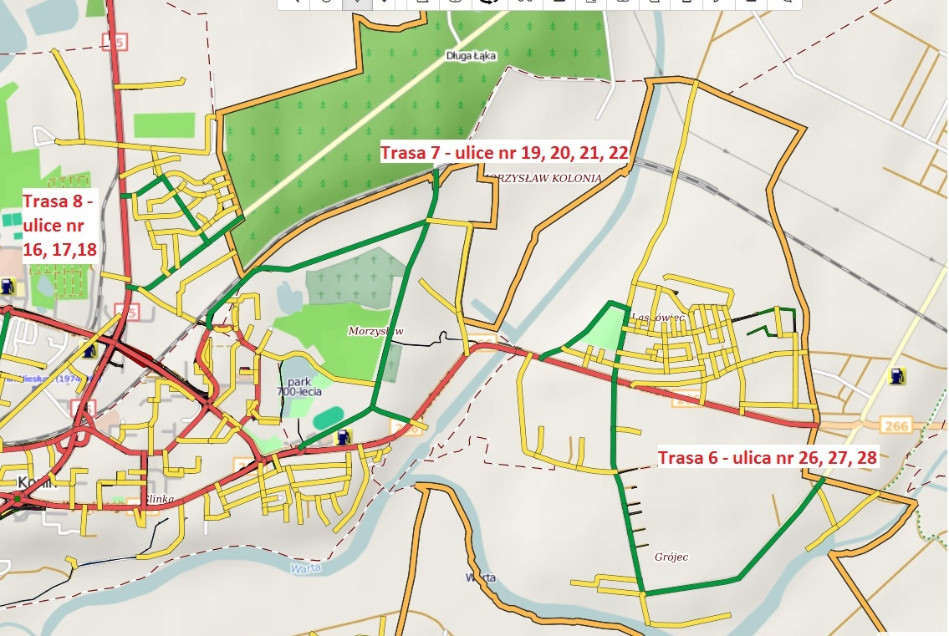

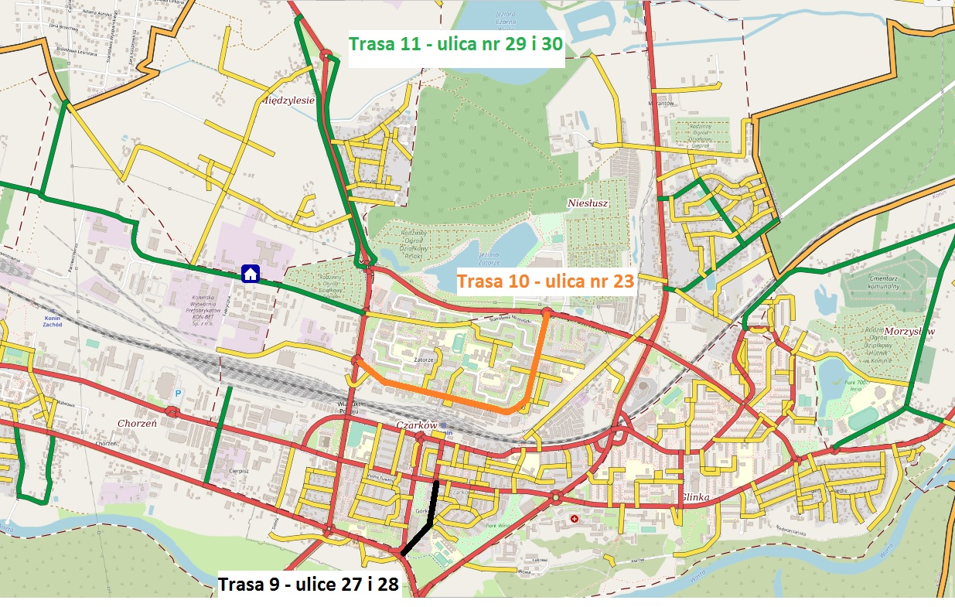

II standard utrzymania:

L.P. | Kategoria drogi | Numer | Nazwa ulicy | Długość | długość chodników | Powierzchnia chodników
 |  |  |  | /m/ | m | m²
1 | Powiatowa | 3209 | Łężyńska | 783 | 843 | 1411
2 | Powiatowa | 3209 | Bernardynka | 415 | 390 | 567
3 | Gminna | 880532 | Nowiny | 594 | 845 | 1842
4 | Powiatowa | 3223 | Kazimierska | 1991 | 350 | 514
5 | Powiatowa | 3222 | Jędrzejewskiego | 1062 | 1250 | 2332
6 | Powiatowa | 6047 | Muzealna | 474 | 744 | 1470
7 | Powiatowa | 6047 | Gosławicka | 424 | 470 | 832
8 | Gminna | 880551 | Staffa Leopolda | 178 | 96 | 310
9 | Gminna | 880553 | Wesoła | 93 | 0 | 0
10 | Gminna | 880554 | Pogodna | 175 | 0 | 0
11 | Gminna | 880552 | Kręta | 108 | 0 | 16
12 | Powiatowa | 3222 | Wieruszewska | 1510 | 136 | 273
13 | Powiatowa | 3211 | Sulańska | 1176 | 6 | 9
14 | - | N170 | łącznik ulicy Hutniczej i Sulańskiej | 132 | 0 | 0
15 | Gminna | 880760 | Hutnicza | 593 | 368 | 570
16 | Powiatowa | 3212 | Leśna | 718 | 453 | 854
17 | Gminna | 880571 | Chełmońskiego | 386 | 100 | 215
18 | Gminna | 880570 | Matejki | 242 | 123 | 332
19 | Powiatowa | 6050 | Popiełuszki | 438 | 512 | 1229
20 | Powiatowa | 6050 | Staromorzysławska | 1314 | 479 | 1169
21 | Gminna | 880598 | Portowa | 235 | 195 | 400
22 | Gminna | 880596 | Działkowa | 1394 | 676 | 959
23 | Powiatowa | 6055 | Chopina | 1449 | 2000 | 4400
24 | Powiatowa | 6058 | Energetyka | 249 | 388 | 1034
25 | Gminna | 594 | Bydgoska | 180 | 244 | 580
26 | Powiatowa | 6062 | Grójecka | 2378 | 655 | 1019
27 | Gminna | 880600 | Skrótowa | 584 | 182 | 400
28 | Gminna | 880599 | Rudzicka | 400 | 400 | 1000
29 | Wojewódzka | 264 | Kleczewska (wschodnia) | 1214 | 1856 | 4790
30 | Wojewódzka | 264 | Kleczewska (zachodnia) | 1230 | 2232 | 5180

III standard utrzymania:

31 | Gminna | 880570 | Matejki | 667 |  | 224 | 561
32 | Gminna | 880579 | Torowa | 983 |  | 171 | 361
33 | Powiatowa | 6048 | Okólna ( od Leśnej) | 320 |  | 40 | 80
34 | Gminna | 880569 | Gajowa | 980 |  | 299 | 581
35 | - | N198 | Matejki | 68 |  | 0 | 0
36 | Gminna | 880571 | Malczewskiego | 403 |  | 0 | 30
37 | Gminna | 880572 | Wyspiańskiego | 427 |  | 162 | 244
38 |  | N196 | Wyspiańskiego | 165 |  |  | 0
39 | Gminna | 880573 | Gierymskich | 115 |  | 2 | 4
40 | Gminna | 880574 | Fałata | 68 |  | 4 | 7
41 | Gminna | 880575 | Kossaków | 71 |  | 16 | 19
42 | - | N99 | Karbonowa | 130 |  | 0 | 0
44 | Gminna | 880761 | Boznańskiej | 137 |  | 10 | 11
45 | Gminna | 880762 | Michałowskiego | 140 |  | 0 | 0
46 | Gminna | 880763 | Kowalskiego | 158 |  | 0 | 0
47 | - | N98P | Witkiewicza | 320 |  | 0 | 0
48 | Gminna | 880831 | Makowskiego | 550 |  | 14 | 43
49 | Gminna | 880576 | Jeziorna | 138 |  | 0 | 0
50 | - | N62P | Droga dojazdowa do Betoniarni | 390 |  | 46 | 69
51 | - | N61P | Droga do Fugo | 292 |  | 220 | 0
52 | - | N97 | Brunatna odgałęzienia | 437 |  | 437 | 920
53 | - | N172 | Brunatna odgałęzienia | 167 |  | 221 | 660
54 | - | N173 | Brunatna odgałęzienia | 326 |  | 475 | 686
55 | - | N96 | Brunatna odgałęzienia | 336 |  | 304 | 521
56 | - | N171 | Brunatna odgałęzienia | 391 |  | 475 | 1640
57 | - | N95 | Brunatna odgałęzienia | 857 |  | 692 | 1130
58 | Gminna | 880822 | Brunatna do Arsanitu | 330 |  | 564 | 1162
59 | - | N63P | Od ul. Wyszyńskiego do Wyszyńskiego 2 | 230 |  | 45 | 180
60 | - | N64P | Od Wyszyńskiego do Przedszkola nr 8 | 130 |  | 5 | 27
61 | Gminna | 880820P | Od Przyjaźni do Wyszyńskiego | 460 |  | 389 | 932
62 | - | N65P | Od Przyjaźni do 11 Listopada 16 (MOPR) | 50 |  | 6 | 523
63 | Gminna | 880845 | Od 11 Listopada 17 do Wyzwolenia | 650 |  | 241 | 930
64 | - | N68/119 | Sięgacz od 11 Listopada 15 do II liceum | 140 |  | 249 | 739
65 | - | N67P | Droga do Wyzwolenie 4 | 200 |  | 200 | 400
66 | - | N67P | Droga równoległa do ul. Wyzwolenia od Sosnowej | 85 |  | 0 | 0
67 | Gminna | 88021P i 880821SP | Od 11 Listopada 26 do ul. Wyzwolenia | 460 |  | 170 | 344
68 | - | 880846 | Od 11 listopada do SP Nr 7 | 564 |  | 140 | 534
69 | - | N70P | Od Okólnej 31 do Okólnej 41 | 440 |  | 0 | 0
70 | - | N100P | Od Okólnej do Okólnej 54 | 91 |  | 0 | 0
71 | - | N71 | Od Okólnej do Okólnej 59 | 132 |  | 100 | 150
72 | Powiatowa | 6049 | Harcerska | 710 |  | 720 | 1143
73 | - | N72P | Droga dojazdowa do Przedszkola nr11 i kortów | 124 |  | 124 | 400
74 | Gminna | 880650 | Nadwarciańska | 144 |  | 55 | 69
75 | Gminna | 880651 | Miła | 126 |  | 0 | 0
76 | Gminna | 880597 | Graniczna | 929 |  | 0 | 0
77 | Gminna | 880598 | Portowa | 75 |  | 0 | 0
78 | Gminna | 880640 | Budowlanych | 265 |  | 262 | 631
79 |  | N121 | Budowlanych | 150
80 | Gminna | 880641 | Pionierów | 710 |  | 433 | 368
81 | Gminna | 880642 | Kwiatowa | 529 |  | 378 | 585
82 | Gminna | N204 | Kwiatowa | 110 |  | 0 | 0
83 | Gminna | 880643 | Południowa | 241 |  | 263 | 553
84 | Gminna | 880644 | Myśliwska | 63 |  | 0 | 0
85 | Gminna | 880645 | Młodzieżowa | 612 |  | 43 | 58
86 | Gminna | 880646 | Weteranów | 91 |  | 61 | 215
87 | Gminna | 880647 | Zielona | 293 |  | 160 | 344
88 | Gminna | 880648 | Spokojna | 155 |  | 0 | 0
89 | Gminna | 880649 | Cicha | 143 |  | 0 | 0
90 | - | N120P | dojazd do MOSIR | 820 |  | 0 | 0
91 | Gminna | 880639 | Kurów | 140 |  | 50 | 74
92 | - | - | Spokojna ( droga na działce nr 227/7) | 100 |  | 0 | 0
93 | Gminna | 880767 | Dobrowolskiego | 258 |  | 1 | 3
94 | Gminna | 880768 | Sierpińskiego | 912 |  | 270 | 446
95 | Gminna | 880769 | Trzebiatowskiego | 320 |  | 0 | 0
96 | Gminna | 880770 | Mazurkiewicza | 151 |  | 0 | 0
97 | Gminna | 880771 | Kuratowskiego | 119 |  | 19 | 33
98 | Gminna | 880772 | Leśniewskiego | 218 |  | 8 | 17
99 | Gminna | 880772 | Drewnowskiego | 101 |  | 46 | 105
100 | Gminna | 880773 | Godlewskiego | 84 |  | 0 | 0
101 | Gminna | 880599 | Rudzicka | 1259 |  | 0 | 0
 |  |  |  |  |  |  | ,
102 | Gminna | 880601 | Olszewskiego | 686 |  | 470 | 1449
103 | Gminna | N130P | Frankiewicza | 365 |  | 0 | 0
104 | Gminna | 880605 | Śniadeckich | 256 |  | 357 | 719
105 | - | N140P | Olszewskiego sięgacz | 500 |  | 0 | 0
106 | Gminna | 880602 | Hirszfelda | 576 |  | 130 | 253
107 | Gminna | N133/N131/N134N208 | Hirszfelda sięgacze | 290 |  | 24 | 56
108 | Gminna | 880603 | Łukaszewicza | 192 |  | 7 | 11
109 | Gminna | 880604 | Heweliusza | 100 |  | 32 | 77
110 | Gminna | 880605 | Wróblewskiego | 315 |  | 168 | 550
111 | Gminna | 880606 | Skłodowskiej - Curie | 952 |  | 410 | 1302
112 | - | 880812 | Bekkera | 382 |  | 0 | 0
113 | Gminna | 880828 | Domeyki | 390 |  | 0 | 0
114 | Gminna | 880829 | Domeyki (od ul. Wróblewskiego) | 155 |  | 0 | 0
115 | Gminna | 880814 | Romera | 116 |  | 25 | 41
116 |  | N131P | Danysza | 250 |  | 0 | 0
117 | - | N137 | Banacha | 85 |  | 0 | 0
118 | - | N138 | Religi | 85 |  | 0 | 0
119 | Gminna | 880607 | Laskówiecka | 1031 |  | 0 | 0
120 |  | N123P | Ireny Sendlerowej | 186 |  | 0 | 0
121 |  | N124P | Zofii Sokolnickiej | 190 |  | 0 | 0
122 |  | N125P | Kaszmirowa | 135 |  | 0 | 0
123 |  | N126P | Dojazd do Grójeckiej 14 | 402 |  | 0 | 0
124 |  | N127P | Dojazd do Grójeckiej 110 | 437 |  | 0 | 0
125 |  | N128P | Dojazd do Grójeckiej 126 | 230 |  | 0 | 0
126 |  | N129P | Dojazd do Grójeckiej 138 i 124 | 380 |  | 0 | 0
127 | Gminna | 880608 | Strażacka | 310 |  | 0 | 0
128 | - | N7 | Poziomkowa | 80 |  | 0 | 0
129 | - | N27 | Jagodowa | 80 |  | 0 | 0
130 |  | N6 | Malinowa | 120 |  | 0 | 0
131 |  | N228 | Złota | 190 |  | 0 | 0
132 |  |  | Droga na dz. 76/1 obręb Łężyn | 50 |  | 0 | 0
133 |  | N76P | Droga od ul. Janowskiej w kierunku m. Rębowo i Honoratki | 1800 |  | 0 | 0
134 | Gminna | 880533 | Ks.B. Palenickiego | 298 |  | 48 | 92
135 | Gminna | 880533 | Mostowa | 405 |  | 744 | 1350
136 | Gminna | 880534/N83 | Zacisze | 229 |  | 4 | 9
137 | Gminna | 880535 | Kortowa | 191 |  | 0 | 0
138 | Gminna | 880536 | Wojciechowo | 620 |  | 0 | 0
139 |  | N84 | Wojciechowo sięgacz | 95 |  | 0 | 0
140 | Gminna | 880537 | Krańcowa | 1281 |  | 0 | 0
141 | Gminna | 880746 | 150-lecia Cukrownictwa | 174 |  | 38 | 68
142 | Gminna | 880747 | Aleja Cukrownicza | 355 |  | 19 | 40
143 | Gminna | 880748 | Śląska | 87 |  | 108 | 167
144 | Gminna | 880749 | Łowicka | 86 |  | 110 | 175
145 | Gminna | 880749 | Regionalna | 367 |  | 350 | 546
146 | Gminna | 880750 | Wielkopolska | 85 |  | 89 | 151
147 | Gminna | 880750 | Podlaska | 68 |  | 57 | 88
148 | Gminna | 880751 | Kaszubska | 85 |  | 0 | 0
149 | Gminna | 880751 | Mazurska | 114 |  | 0 | 0
150 | Gminna | 880752 | Kurpiowska | 169 |  | 0 | 0
151 | Gminna | 880753 | Pomorska | 97 |  | 0 | 0
152 | Gminna | 880754 | Kujawska | 68 |  | 0 | 0
153 | Gminna | 880755 | Lubuska | 85 |  | 0 | 0
154 | Gminna | 880756 | Mazowiecka | 61 |  | 0 | 0
155 | Gminna | 880757 | Warmińska | 466 |  | 0 | 0
156 | Powiatowa | 3209 | Bernardynka | 482 |  | 0 | 0
157 | Gminna | 880829 | Bernardynka | 170 |  | 38 | 46
158 | - | N82P | Bernardynka do Honoratki | 140 |  | 0 | 0
159 |  | N82P | Łącznik ul. Łężyńskiej i Mostowej | 255
160 | - | N82P | Od Łężyńskiej do jeziora | 1229 |  | 0 | 0
161 |  | N146 | Od Ślesińskiej do jeziora | 575
162 | - | - | Odkrywkowa | 100 |  | 0 | 0
163 | - | N80P | Ślesińska | 170 |  | 0 | 0
164 | Gminna | 880538 | Beniowska | 1092 |  | 0 | 0
165 | Gminna | 880539/N77/N78 | Gminna | 745 |  | 8 | 7
166 | Gminna | 880540 | Pątnowska | 499 |  | 0 | 0
167 | Gminna | 880541 | Prosta | 182 |  | 0 | 0
168 | Gminna | 880542 | Kątowa | 210 |  | 3 | 16
169 | Gminna | 880543 | Szeroka | 1825 |  | 11 | 22
170 | - | N79 | Ślesińska odgałęzienie | 90 |  | 0 | 0
171 | Gminna | 880544 | Mokra | 223 |  | 0
172 | Gminna | 880545 | Gaj | 475 |  | 0
173 | - | N87 | Muzealna | 85 |  | 0 | 0
174 | Gminna | 880546 | Gotycka | 150 |  | 174 | 433
175 | - | N93 | Drogi dojazdowe pomiędzy ul. Gotycką a ul. Gosławicką | 90
176 | - | N90 | Drogi dojazdowe pomiędzy ul. Gotycką a ul. Gosławicką | 415
177 | - | N91 | Drogi dojazdowe pomiędzy ul. Gotycką a ul. Gosławicką | 171 |  |  | 500
178 | - | N92 | Drogi dojazdowe pomiędzy ul. Gotycką a ul. Gosławicką | 76
179 | - | N150 | Drogi dojazdowe pomiędzy ul. Gotycką a ul. Gosławicką | 47
180 | Gminna | 880547 | Plażowa | 316 |  | 82 | 101
181 | Gminna | 880548 | Letnia | 174 |  | 0
182 | Gminna | 880549 | Wczasowa | 125 |  | 0
183 | Gminna | 880550 | Spacerowa | 306 |  | 0
184 | - | - | Pogodna | 290 |  | 0
185 | - | - | Jędrzejewskiego | 230 |  |  | 0
186 | Gminna | 880553 | Wesoła | 483 |  | 12 | 25
187 | Gminna | 880554 | Pogodna | 282 |  | 0 | 0
188 | Gminna | 880551 | Staffa Leopolda | 472 |  | 435 | 1140
189 | Gminna | 880555 | Dobra | 193 |  | 0 | 0
190 | Gminna | 880556 | Radosna | 156 |  | 0 | 0
191 | Gminna | 880557 | Zapłocie | 614 |  | 0 | 0
192 | Gminna | 880558 | Zamurze | 316 |  | 0 | 0
193 | Gminna | 880559 | Ukośna | 258 |  | 0
194 | Gminna | 880758/N85P | Rybacka | 3500 |  | 0 | 0
195 | - | N86P | Dojazd do ośrodka MOSIR ul. Rybacka | 820 |  | 0 | 0
196 | Gminna | 880759 | Kanałowa | 258 |  | 258 | 209
197 | - | N73 | Dojazd do ul. Przemysłowej 160 | 120 |  | 0 | 0
198 |  | N15 | Droga dojazdowa od ulicy Przemysłowej do zakładów przy Elektrowni Gosławice | 500 |  | 0 | 0
199 | Powiatowa | 3211 | Maliniecka | 557 |  | 170 | 289
200 | Powiatowa | 6048 | Marantowska | 1693 |  | 0 | 0
201 |  | N104P | sięgacz ulicy Torowej przy PSP | 230 |  | 150 | 225
202 | Gminna | 880592 | Błaszaka | 234 |  | 245 | 631
203 | Gminna | 880764 | Legionów | 212 |  | 214 | 184
204 |  | N44P | Droga wewnętrzna od Legionów 19 do Legionów 5 | 225 |  | 121 | 220
205 |  | N45P | Droga wewnętrzna od ul. Kolejowej do Legionów 17 | 170 |  | 92 | 130
206 |  | N46P | Droga wewnętrzna od ul. Kolejowej do Legionów 11 | 120 |  | 24 | 61
207 | Gminna | 880766 | Solskiego | 301 |  | 212 | 427
208 | Gminna | 880765 | Powstańców Styczniowych | 232 |  | 106 | 421
209 | - | 880817 | Traugutta | 227 |  | 284 | 720
210 | Gminna | 880587 | Kosmonautów | 309 |  | 296 | 500
211 | Gminna | 880587 | Broniewskiego | 290 |  | 273 | 693
212 | Gminna | 880588 | Tuwima | 415 |  | 334 | 405
213 | Gminna | 880589 | Sybiraków | 239 |  | 334 | 719
214 | Gminna | 880590 | Górnicza | 419 |  | 820 | 1471
215 | Gminna | 880591 | Kotłowa | 103 |  | 15 | 30
216 |  | N53P | Droga od ul. Kolejowej 22 do ul. Górniczej | 80 |  | 80 | 138
217 |  | N54P | Droga od ul. Kolejowej 16 do ul. Górniczej | 80 |  | 0 | 33
218 |  | N55P | Droga od ul. Górniczej 10 do Al. 1-go Maja 8 | 150 |  | 20 | 66
219 |  | N56P | Droga od ul. Energetyka do Al. 1-go Maja 12 | 158 |  | 55 | 206
220 |  | N57P | Droga od ul. Błaszaka do ul. Górniczej 7 | 167 |  | 75 | 153
221 |  | N58P | Drogi od ul. Energetyka do Dworcowej 4, 6, 8 |  | 302 | 154 | 380
222 | Gminna | 880594 | Bydgoska | 356 |  | 315 | 979
223 | Gminna | 880595 | Powstańców Wlkp. | 450 |  | 360 | 1146
224 | Gminna | 880593 | Pl. Górnika | 228 |  | 130 | 318
225 | - | N59P | Droga dojazdowa od ul. Powstańców Wlkp. do siedziby MPEC | 130 |  | 80 | 120
226 |  | N209 | Droga dojazdowa od Aleji 1 Maja do ul. Bydgoskiej | 120 |  | 80 | 100
227 |  | N117P | Łąkowa | 258 |  | 315 | 190
228 |  | N60P | Dojazd od ul. Bydgoskiej do Gimnazjum Nr 6 | 160 |  | 260 | 871
229 |  | N47P | Wieniawskiego od Chopina do III LO i Basenu | 287 |  | 75 | 206
230 | Gminna | 880827 | Szymanowskiego od Kleczewskiej do skrzyżowania z Szeligowskiego | 562 |  | 917 | 2107
231 | Gminna | 880577 | Szeligowskiego | 447 |  | 129 | 276
232 | - | N200P | Szeligowskiego | 127 |  | 0 | 0
233 |  | N48P | Chopina odgałęzienie do Przedszkola nr 10 | 230 |  | 134 | 385
234 | - | N49P | Karłowicza od Chopina do wjazdu do Polo Marketu | 162 |  | 16 | 34
235 | - | N105P | Parking przy Sonacie | 110 |  | 0 | 0
236 |  | N222 | Droga dojazdowa do Sonaty | 100 |  | 70 | 205
237 |  | N52 i N199 | Droga dojazdowa od ul. Chopina do Chopina 12 | 280 |  | 70 | 100
238 |  | 880824 | Droga dojazdowa do Kleczewska 37 (elewator) | 145 |  | 0 | 15
239 | Gminna | 880560 P i SP | Międzylesie | 2408 |  | 0 | 0
241 | Gminna | 880561 | Plonowa | 220 |  | 0 | 14
242 | Gminna | 880562 | Polna | 396 |  | 8 | 14
243 | Gminna | 880563 | Półwiejska | 240 |  | 0 | 0
244 | Gminna | 880564 | Czereśniowa | 259 |  | 21 | 21
245 | Gminna | 880565 | Akacjowa | 339 |  | 0 | 0
246 | Gminna | 880566 | Wrzosowa | 134 |  | 0 | 0
247 | Gminna | 880567 | Dożynkowa | 283 |  | 0 | 32
248 | Gminna | 880568 | Willowa | 294 |  | 20 | 32
249 |  |  | Dojazd do Międzylesie 42d | 400 |  | 0 | 0
250 | - | N175 | dz. 187 obr. Międzylesie dojazd do posesji nr 20 | 80 |  | 0 | 0
251 | - | N180 | dz. 178/11 obr. Międzylesie dojazd do 44, 45 | 122 |  | 0 | 0
252 | - | N180 | dz. 180/21 obr. Międzylesie dojazd do 44, 45 | 38 |  | 0 | 0
253 | - | N181 | dz. 178/8 obr. Międzylesie dojazd do 44a | 56 |  | 0 | 0
254 | - | N178 | dz. 190/2 obr. Międzylesie od ul. Zakładowej do ul. Międzylesia | 730 |  | 0 | 0
255
256 | - | N174 | dz. 60 obr. Międzylesie droga wzdłuż rowu melioracyjnego | 285 |  | 0 | 0
257 | - | N174 | dz. 46 obr. Międzylesie dojazd do Międzylesie 6a i 6b | 126 |  | 0 | 0
258 | - | N174 | dz. 10 obr. Międzylesie dojazd do Międzylesie 6a i 6b | 97 |  | 0 | 0
259 | - | 880844 | Sięgacz ul. Kleczewska (dojazd do Posady) | 720 |  | 218 | 660
260 | - | N177 | Zwierzyniecka | 49 |  | 0 | 0
261 | - | N176 | Niedźwiedzia | 185 |  | 0 | 0
262 | - | N177 | Zwierzyniecka | 105 |  | 0 | 0
263 | - |  | ul. Fabryczna | 346 |  | 20 | 40
264 | Powiatowa | 6046 | Janowska | 723 |  | 333 | 809
265 | Powiatowa | 3211 | Sulańska | 1900 |  | 6 | 9
266 | Powiatowa |  | Bernardynka | 415 |  | 390 | 567
267 | Gminna | 880760 | Hutnicza | 263 |  | 263 | 500
268 | - |  | Parkingi zlokalizowane na terenie objętym Częścią III | - |  | -
 |  |  | SUMA: | 103 058 |  | 37322 | 79734

